ATTIVITÀ FORMATIVA |  |  |  |  |  |  | N° 004/2023
RIFERIMENTI: PIANO DI FORMAZIONE DEL |  |  |  |  | 04/10/2023
Titolo corso | Il risparmio Energetico
Sintesi ARgomenti | - Le fonti energetiche aziendali  - Il concetto di risparmio energetico  - Le attrezzature e le lavorazioni che utilizzano più energia  - Il funzionamento dell’impianto fotovoltaico  - Buone prassi di comportamento per il risparmio energetico  - L’illuminazione  - La riduzione del consumo energetico e il monitoraggio
Docente: Luca Giovannetti
N° ore: totali 8 teoriche 6 pratiche 2
Elenco partecipanti |  | Nome e cognome |  |  |  | Firma
 | 1
 | 2
 | 3
 | 4
 | 5
 | 6
 | 7
 | 8
 | 9
 | VERIFICA EFFICACIA ADDESTRAMENTO IMPARTITO
 |  COLLOQUIO |  | □ SCARSO □ SUFFICIENTE  BUONO □ OTTIMO
 | □ QUESTIONARIO |  | Voto:
 | □ ALTRO
 | ESITO COMPLESSIVO DEL CORSO
 |  POSITIVO |  |  | NOTE:
 | □ NEGATIVO

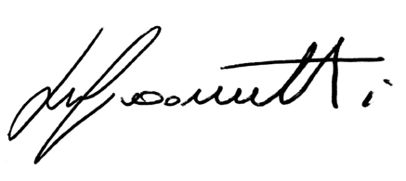
FIRMA RGA Luca Giovannetti

